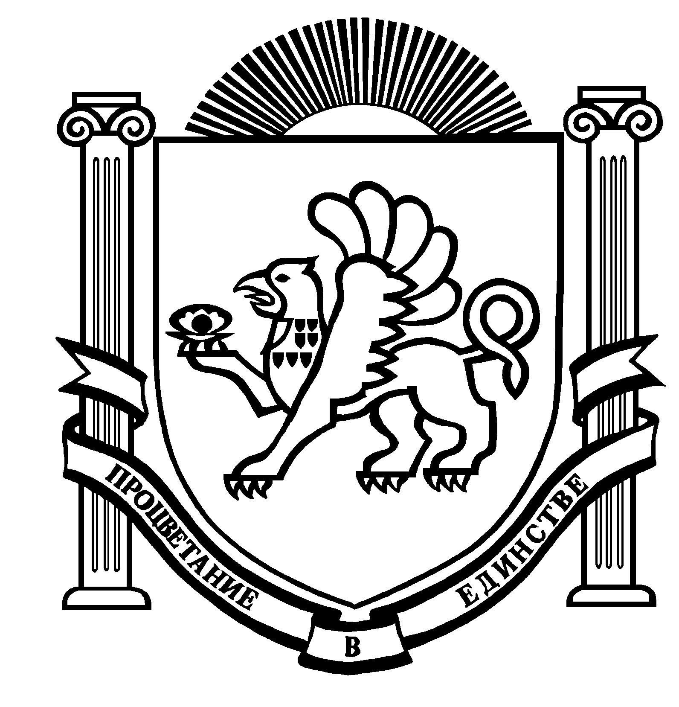
____________________________________________________________________
республикА крым
министерство образования, науки И молодёжи
Государственное бюджетное
профессиональное образовательное учреждение
республики крым
«керченский ТЕХНОЛОГИЧЕСКИЙ ТЕХНИКУМ»
О Т Ч Е Т

ПО ПРАКТИЧЕСКОЙ ПОДГОТОВКЕ

ПМ.02. Ручная дуговая сварка (наплавка, резка) плавящимся покрытым электродом – 252ч

ПМ.03 Ручная дуговая сварка (наплавка)неплавящимся электродом в защитном газе – 252ч

ПМ 04. Частично механизированная сварка плавлением в защитном газе - 468ч _________________________________________________________________________
профессиональный модуль

Год поступления обучающегося___2020__г.,курс___3___,гр.__________
Профессия:
15.01.05 Сварщик (ручной и частично механизированной сварки (наплавки)
Выполнил:
обучающийся _________________________________________________________
ФИО
Наименование организации___________________________________________________________________

Сроки прохождения практики___27 октября 2022г. по 31 мая 2022г.______

Руководитель практики
от организации _________________________________ _____________________________
должность ФИО

Место
печати _________________ _____ ________________ 20______г.
подпись дата

_______________________________

Аттестация
руководителя практики от техникума _____________________________________________
отлично, хорошо, удовлетворительно

Руководитель практики от техникума
__Краснов А.В.__ ____________________ ________________________ ____________
ФИО подпись должность Дата

Керчь, 2022г.

